도쿄 일렉트론

- 주요기업 리스트 각 기업의 사업 summary 작성
도쿄 일렉트론은 반도체 제조 장비를 주로 만드는 글로벌 리딩 컴퍼니이다.
당사의 장비 기술 별 업계 점유율NO.1으로는 도포 현상, 가스 케미컬 에칭, 확산로, 배치 성막(Batch deposition) 이 있고, 업계 점유율NO.2로는, 세정플라즈마, 에칭금속, 성막(metal deposition), 프로버가 있다.

세그먼트 별 매출 구성비
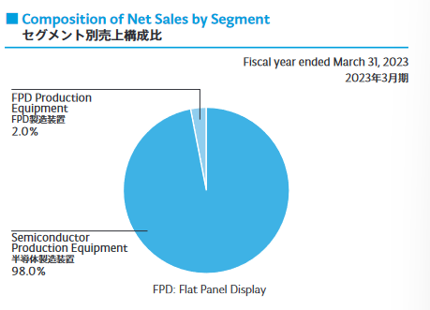
반도체 제조 장비: 98% FPD제조장비: 2%

취급제품
반도체 제조 장비 Semiconductor Production Equipment (SPE)
Coater/Developer
Etch System
Deposition System
Cleaning System
Wafer Prober
Wafer Bonder/Debonder

FPD(Flat Panel Display)제조 장비FPD Production Equipment
FPD Etch/Ash System

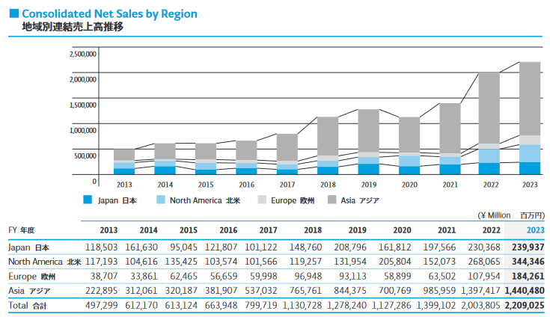
지역 별 매출

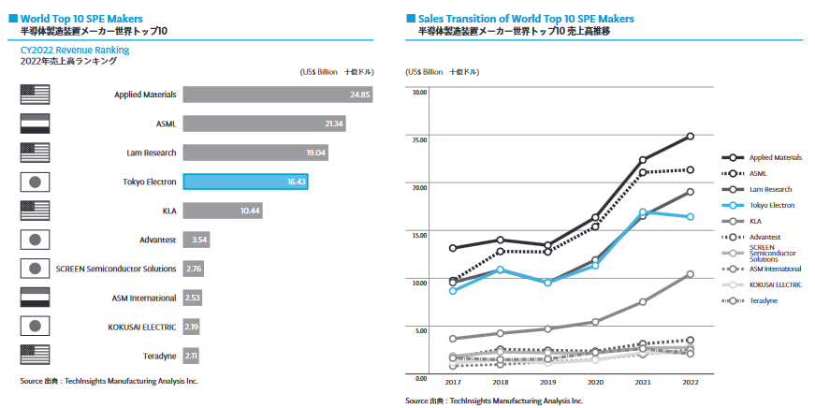
반도체 제조 장비 제조 업체 탑 10

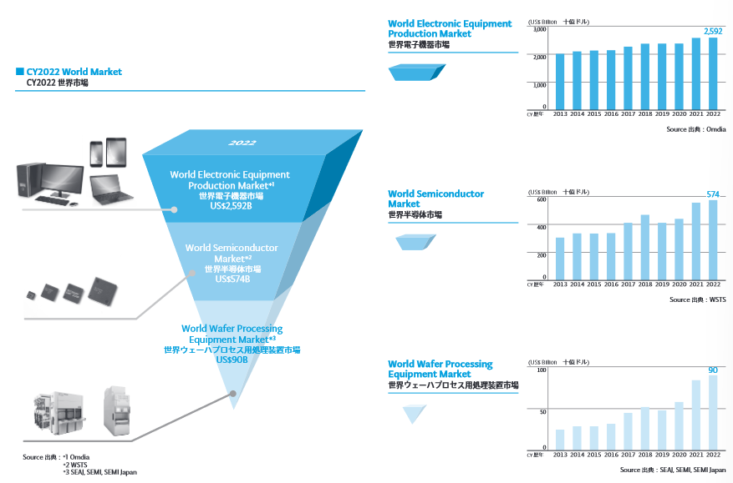
전자 장비 제조 시장, 반도체 시장, 와퍼 프로세스 시장

출처:
https://www.tel.com/ir/library/fb/ta7l33000000003n-att/sp_ns_web_0454002472306.pdf

2. 주요기업의 연간 결산서 2 년분 찾아오기 (pdf 파일)

2024年3月期決算
https://f.irbank.net/pdf/20240510/140120240405566851.pdf
2023年3月期決算
https://f.irbank.net/pdf/20230511/140120230425552435.pdf

3. 주요기업의 사업보고서 또는 회사 중장기 사업계획서 찾아오기
중장기 사업계획서
어떤 상황에서든 경제활동은 멈추지 않고 사회 분위기에 맞춰서 세계는 앞으로도 ICT(정보통신기술)을 강력하게 추진함과 동시에 이것을 지지하는 컴퓨터 기술도 발달하리라 예측된다. 이러한 상황에서 반도체는 사회의 인프라로서 그 중요성이 더욱 커지고, 대용량화 고속화 고신뢰성 저소비전력화 등 기술적 요구가 높아지고 반도체 시장도 더 다양한 형태로 진화해간다고 볼 수 있다. 반도체 제조 장비 사업에서는 최적의 솔루션과 초고생산성과 환경부하 저감을 실현하는 제조 방법으로 새로운 가치를 제공하는 것이 불가결하다.

테크놀로지의 진화
최근, 스마트폰이나 태블릿 단말, 클라우드 서버 확대로 사회 전체의 디지털화가 급속하게 증가하고 있다. 대량의 데이터를 고도로 활용한 다양한 서비스나 솔루션이 창출되고 있다. 테크놀로지의 진화와 더불어 정보처리를 담당하는 컴퓨터 기술도 더더욱 발달이 되고 있다. 양자 컴퓨터, 뇌를 모방한 컴퓨터의 개발로 데이터 량이 급증하고 전력소비량 또한 급격하게 증가하리라 예상된다. 성능의 향상과 저소비 전력화의 양면을 실현하는 기술이 요구된다.

반도체의 미래
컴퓨터 기술을 지지하는 반도체 시장은 이후, 더 다양한 형태로 진화 해가리라 생각된다. 반도체의 성능은 대량의 데이터를 고속, 저소비 전력으로 처리할 수 있는 컴퓨터 기술의 실현이 점차 요구되고 있다. 또 커스텀화가 요구된다. 그리고 누구에게나 기술의 은혜가 닿게 하기 위해 반도체의 저 코스트화가 필수적이다. 반도체 제조 장비 제조업체로서 미세화, 집적화 기술, 저 코스트화, 반도체를 제조하는 고객의 다양한 요구에 대응하여 최선의 솔루션을 제공하는 것, 그리고 높은 생산성과 환경부하의 저감을 실현시키는 것이 열쇠이다.
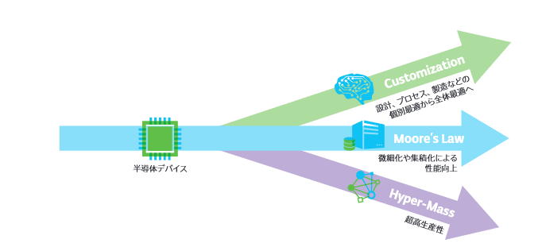

지속가능한 사회 실현을 위해
혁신적인 기술을 계속적으로 창출하는 것으로 부가가치를 더한다. 환경에 있어서는 중기목표와 더불어 장기목표로서 온실효과 가스배출량을 실질 제로로 하는 넷제로를 2050년까지 실현할 것을 선언한다. 모든 사업소에 있어서 재생가능 에너지의 사용 비율을 100%로 하고 자사 탄소 배출량을 삭감하고 에너지 효율화, 대체 가스를 이용한 프로세스 개발 등 환경 문제에도 힘을 쓴다. 그리고 기업의 성장은 사람, 사원은 가치 창출의 원천 이라는 생각을 토대로 인적자원에도 투자를 한다.

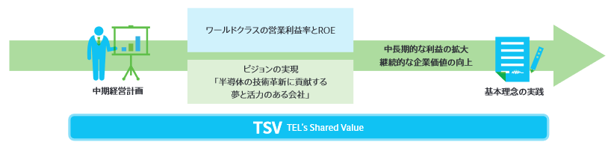

출처: https://www.tel.co.jp/ir/library/ar/nfrmvc000000006n-att/ir2023_chapter4.pdf
세부 중장기 계획서:
https://www.tel.co.jp/ir/policy/mplan/hq95qj00000008by-att/medium-term_plan_2022J_3.pdf
4. 주요기업의 회사 비젼 또는 이념 경영자의 인사글 찾아오기
경영자의 인사글
IoT、AI、5G의 보급, 산업의 스마트화, 자동 운전, 생성 AI, VR등 데이터 사회로 되어가면서 디지털 기술의 활용성이 올랐다. 반도체는 그에 따라 수요가 급증할 수 밖에 없다. 전문성을 살려서 부가가치가 높은 최첨단의 장비와 기술 서비스를 창출함으로서 중장기적 이익 확대와 기업 가치 향상을 도모한다.

회사 이념
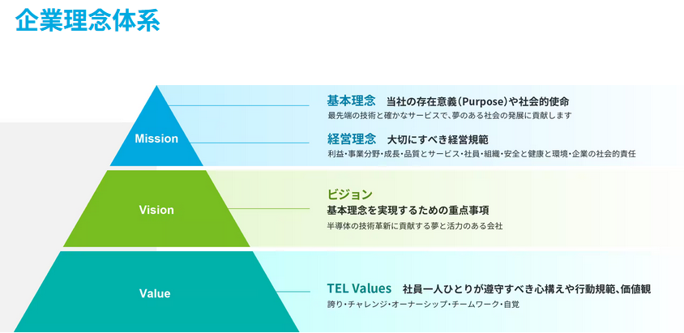

기본 이념: 최선단의 기술과 확실한 서비스로 꿈이 있는 사회의 발전에 공헌한다
경영 이념: 이익(사회나 산업의 발전에 공헌하고 이익의 추구를 중시라고 기업 가치의 향상을 목표로 한다), 사업 분야(전자 산업을 중심으로 하는 최첨단 기술 분야에서 고품질의 제품을 제공하고 시장을 리드한다), 성장(기술 혁신에 항상 도전하고 사업 확대와 시장 창출로 계속적인 성장을 꾀한다), 품질과 서비스(고객의 만족과 신뢰를 얻기 위해서 본질적인 니즈를 이해하고 품질과 서비스의 향상을 위해 노력한다), 사원(사원은 가치창출의 원천이고 독창성과 책임감과 강한 팀워크로 열정을 가지고 업무를 수행한다), 조직(개개인의 능력을 최대한으로 발휘하고 기업 가치를 최대화하는 최적의 조직을 꾸린다), 안전과 건강과 환경(사업에 관한 모든 사람들의 안전과 건강, 지구 환경의 배려를 제일로 생각하고 행동한다), 기업의 사회적 책임(기업으로서의 사회적 책임을 자각하고 사회로부터 높게 평가되어 사원이 긍지를 가질 수 있도록 힘쓴다)
비전: 반도체 기술 혁신에 공헌하는 꿈과 활력이 있는 회사
세계의 계속적인 발전을 지지하는 반도체의 기술혁신을 추구한다. 전문성을 살려서 부가가치가 높은 최첨단 장치와 기술 서비스를 계속적으로 창출하면서 이윤을 내고 기업 가치를 향상시킨다
TEL Values: 긍지(긍지를 가질 수 있는 높은 가치를 가진 제품과 서비스를 제공), 도전(세계 NO.1을 목표로 하고 새로운 것, 시도하지 않는 것을 도전한다), 오너십(오너십을 갖고 생각해내고 해내고 성취한다), 팀워크(서로를 존중하고 팀워크를 소중히 한다), 자각(사회의 일원으로서 자각을 갖고 책임있는 행동을 한다)

5. 주요기업의 평판 찾아보기 (스크린샷)

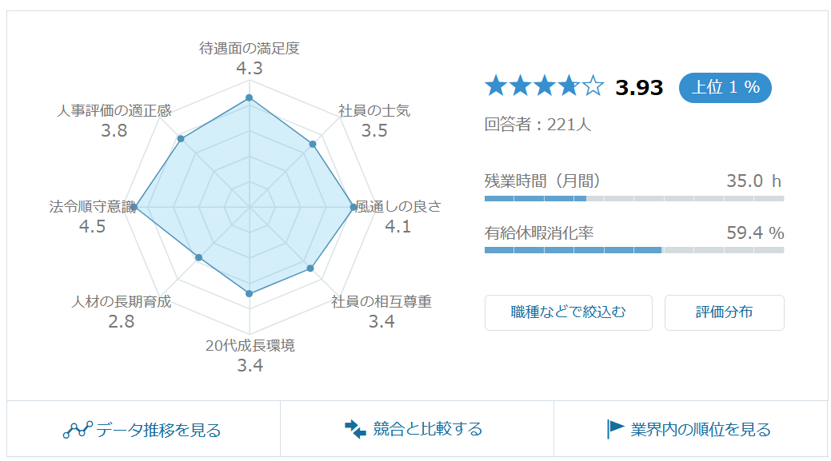
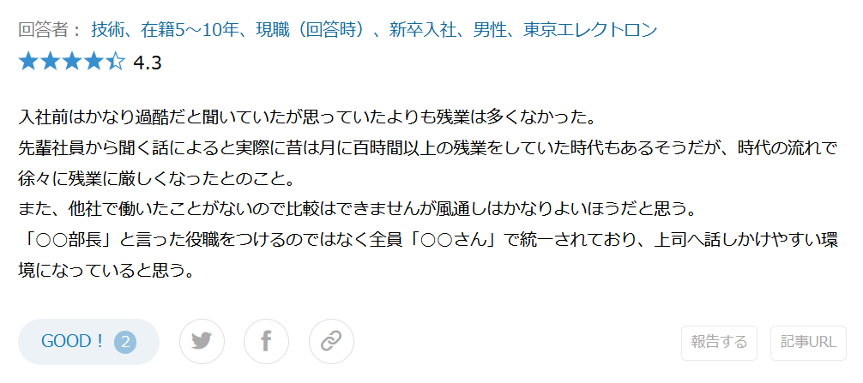

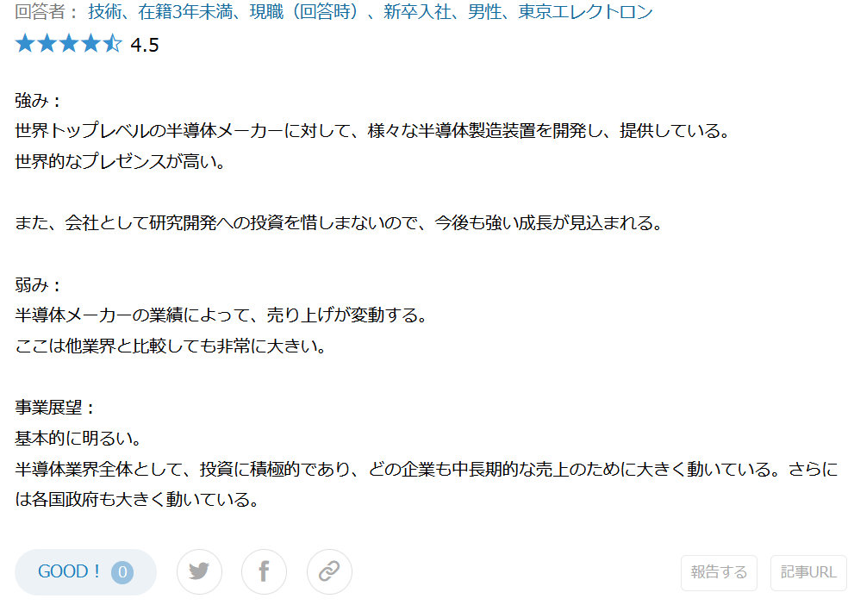

6. 작년(이번년도) 주요기업 신입공고 내용 찾아보기 (스크린샷)
